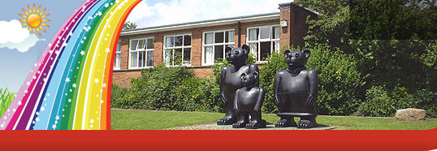
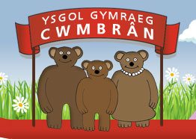
Ysgol Gymraeg Cwmbrân

Ffordd Henllys,
Cwmbrân,
Torfaen
NP44 4HB
Ffôn: 01633 483383
Ffacs: 01633 485178
www.ysgolgymraegcwmbran.co.uk

12/10/16

Gwasanaeth Diolchgarwch - Dydd Iau 20 Hydref, 2016

Eleni, hoffem dynnu sylw'r disgyblion at yr her y wynebir gan y digartref yn ystod ein Gwasanaeth Diolchgarwch. Yn y blynyddoedd diwethaf yr ydym wedi gofyn am gyfraniad ariannol, ond gofynnwn yn garedig i chi gyfrannu un o'r canlynol eleni:

Tomatos tun
UHT / Cwstard mewn tun
Llysiau tun
Tatws tun

Byddwn yn pasio yr holl eitemau i'r Banc Bwyd a diolchwn i chi ymlaen llaw am eich cyfraniadau.

Dioch yn fawr

Harvest Festival – Thursday 20th October 2016

This year we would like to draw the pupils’ attention to the plight of the homeless during our Harvest Festival Service. In recent years we have asked for a monetary contribution but kindly ask that you donate one of the following this year:

Tinned Tomatoes
UHT/Tinned Custard
Tinned Vegetables
Tinned Potatoes

We will forward all items to the Foodbank and thank you in advance for your contributions.

Diolch yn fawr

